DIAGNÓSTICO PLAN OPERATIVO ANUAL DE INSPECCION Y VIGILANCIA POAIV AÑO 2025

Con el fin de apoyar a las Entidades Territoriales Certificadas en la formulación del Plan Operativo Anual Inspección y Vigilancia POAIV año 2025 y particularmente, en la elaboración del diagnóstico de la situación del sector educativo en su jurisdicción, se pondrá a disposición de las Secretarías de Educación un instrumento que presenta las preguntas orientadoras siguientes:

Entidad Territorial Certificada: Cartagena de Indias

BLOQUE 1. Información General del Sector.

1. Describa la metodología de trabajo utilizada por el Equipo encargado de la formulación del POAIV año 2025 y los resultados del análisis de la situación general del Sector Educativo en el distrito.
1.1.1.-Socialización del documento Orientaciones para la formulación y seguimiento del Plan Operativo Anual de Inspección y Vigilancia POAIV 2025, con el Equipo de Inspección y Vigilancia de la Secretaria de Educación de Educación de Cartagena.
1.1.2.-Presentación del documento Orientaciones para la formulación y seguimiento del Plan Operativo Anual de Inspección y Vigilancia POAIV año 2025, ante integrantes de las Áreas Misionales (Direcciones y subdirecciones) de la Secretaría de Educación Distrital (Ver Anexo2. Listado Asistencia).
1.1.3.-Mesa de trabajo con la Dirección Técnico Pedagógica sobre los lineamientos de la formulación del POAIV y conformación del Equipo Interdisciplinario.
1.1.4.-Mesa técnica para estructurar los ejes temáticos requeridos en el diagnóstico solicitado por el MEN de acuerdo con la temática desarrollada por la Secretaria de Educación Distrital de Cartagena de Indias.
1.1.5.-Socialización de diagnóstico, focalización y priorización de establecimientos educativos a intervenir para la vigencia año 2025.

Metodología implementada para el seguimiento, ejecución y evaluación del POAIV año 2025.
1.1.6.-Conformación del equipo interdisciplinario. Acto administrativo.
1.1.7.-Seguimiento mensual por parte del equipo interdisciplinario de las acciones desarrolladas en ese periodo.
1.1.8.-Visitas integrales a los establecimientos educativos priorizados con la participación de las Unidades Administrativas Locales de Educación UNALDES.

Resultados del análisis de la situación general del sector educativo Cartagena de Indias
A partir de la respuesta dada a la pregunta anterior, indique tres (3) situaciones relacionadas con la prestación del servicio educativo que la ETC haya priorizado para resolver durante la presente vigencia y justifique el ¿por qué?

CALIDAD EDUCATIVA
1.2.1.-Se garantizó en un 100%, la aplicación de las Pruebas Saber.
1.2.2.-En el proceso de evaluación de desempeño de docentes y directivos docentes se cumplió en un 100%.
1.2.3.-El comité territorial de evaluación cumplió en un 100% su compromiso de dar respuesta objetiva y oportuna a peticiones y reclamos de docentes y administrativos en lo relacionado al tema de avaluación de desempeño, se hace se seguimiento a los que tienen bajo rendimiento en la evaluación.
1.2.4.-Gestión de Evaluación cumple en un 100% con digitar, analizar, interpretar y disponer de los resultados, para que tanto la gestión de mejoramiento, las instituciones educativas la utilicen para sus planes de mejoramiento institucionales como regional.

COBERTURA EDUCATIVA
1.3.-Se focalizó el 50% de las Instituciones Educativas oficiales, brindando asistencia y seguimiento al desarrollo de los siguientes programas:
1.3.1.-Educación inicial.
1.3.2.-Educación para Jóvenes, Adultos y Mayores.
1.3.3.-Educación Inclusiva.
1.3.4.-Población vulnerable.
1.3.5.-Apoyo a planta.
1.3.6.-Deserción, Reprobación, Acceso y permanencia.
1.3.7.-Alimentación escolar entre otros.
1.3.8.-La formación del proceso de articulación se realizó como se había previsto en el Plan Operativo 2024.

INSPECCION Y VIGILANCIA
1.4.1.- Legalización de la propuesta de actualización del Reglamento Territorial para el ejercicio de la Inspección y Vigilancia en el Distrito de Cartagena de Indias.
1.4.2.- Propuesta de actualización del Reglamento Territorial del Fondo de Servicios Escolares FOSE del Distrito de Cartagena de Indias.
1.4.3.-Propuesta de actualización de la Cartilla FOSE de Inspección y Vigilancia, herramienta didáctica de aprendizaje para la comunidad educativa.
1.4.4.-Trabajo articulado con los distintos órganos del estado para garantizar el correcto desarrollo de procesos disciplinarios y/o sancionatorios.
1.4.5.-Asistencias técnicas, capacitaciones brindadas a los Establecimientos Educativos sobre la normatividad vigente, el proceso de Costos Educativos, y los procesos de Autoevaluación Institucional ajustados con los lineamientos establecidos por el Ministerio de Educación Nacional y en articulación con los procesos Misionales y de Apoyo del ente territorial.
1.4.6.-Atención a las inquietudes y solicitudes de la Comunidad Educativa con el fin de brindar alternativas para la satisfacción de necesidades de conformidad con la normatividad vigente aplicada al servicio educativo.
1.4.7.-Verificación y capacitación a los E.E. sobre las normas de educación, los procedimientos actualizados y el manejo de las plataformas DUE, EVI, SIMAT, que permite evitar salidas no conformes y reportar la información requerida de manera completa, veraz y oportuna.
1.4.8.-Verificación y seguimiento a los prestadores de Educación Inicial sobre el manejo de la plataforma RUPEI que permita reportar la información requerida de manera completa, veraz y oportuna.
1.4.9.-Verificación y capacitación a los Establecimientos de Educación para el Trabajo y Desarrollo Humano ETDH sobre el manejo de la plataforma Sistema de Información de Educación para el Trabajo y Desarrollo Humano SIET que permita reportar la información requerida de manera completa, veraz y oportuna.

2. A partir de la respuesta dada a la pregunta anterior, indique tres (3) situaciones relacionadas con la prestación del servicio educativo que la ETC haya priorizado para resolver durante la presente vigencia y justifique el ¿por qué?
2.1-Verificación y seguimiento a los prestadores de educación inicial sobre el manejo de la plataforma RUPEI que permita reportar la información requerida de manera completa, veraz y oportuna.
2.2.-Atención a inquietudes y solicitudes de la comunidad educativa con el fin de brindar alternativas para la satisfacción de necesidades de conformidad con la normatividad vigente aplicada al servicio educativo.
2.3.-Garantía de la legalidad de la oferta en la prestación del servicio.

3. Teniendo como base el balance general de las actuaciones adelantadas por la ETC en cumplimiento del POAIV 2025, indique si se reprogramaron actividades para la presente vigencia, que no fueron ejecutadas durante el año anterior o que generaron planes de mejoramiento que deben ser objeto de seguimiento. Señale a qué temática corresponden.
Actuaciones que requieren ser incluidas para la presente vigencia:
3.1.-Asistencia Técnica encaminada fortalecimiento y ajuste de los Manuales de Convivencia Escolar (Apoyo a la Convivencia Escolar)
3.2.-Verificación de información reportada en los aplicativo disponibles EVI, SIMAT, SIET, DUE, RUPEI, entre otros, para garantizar la veracidad de registros y control de las mismas.
3.3.-Aplicar el proceso sancionatorio a los Establecimientos Educativos de carácter privado que hayan incurrido en conductas violatorias de la normatividad vigente y se adquieran pruebas de verificación físicas que comprueben la ilegalidad en el funcionamiento de planteles educativos.
3.4.-Acompañamiento y seguimiento a los Establecimientos Educativos privados categorizados en el Régimen Controlado, subsanando los inconvenientes y así, avanzar y optar por mejorar en otro régimen.

4. Diligencie la conformación del universo (cantidad) de prestadores del servicio educativo existente en su ETC, con base en el siguiente cuadro.

NIVEL  EDUCATIVO  TIPO DE  ESTABLECIMIENTO | EDUCACION INICIAL | EPBM | ETDH | ADULTOS
Oficial  (No incluir ICBF y SENA) | 113 (37) | 113(107) | 0 | 42
No Oficiales | 210 | 265 | 118 | 16
Observación: En el Sector Oficial todas las Instituciones Educativas del Distrito de Cartagena de Indias, ofertan todos los Niveles de Educación Formal (Preescolar, Básica y Media), pero algunas ofrecen Educación de Adultos mediante los Ciclos Lectivos de Educación Integral CLEI.
Educación Inicial y Educación de Adultos del sector Oficial, están incluidas en las que ofertan Educación Básica Ciclo Primaria, Ciclo Secundaria y Media, caso diferente y variado en el Sector No Oficial.

5. Identifique la oferta nueva del servicio prestadores habilitados durante el último año en los niveles educativos de su competencia y defina las acciones de seguimiento y de verificación de condiciones que se ejecutarán durante la vigencia del POAIV con relación a los mismos.

No. | ESTABLECIMIENTO EDUCATIVO | TRAMITE | FECHA
01 | PEQUEÑOS EXPLORADORES | LICENCIA EDUCACION PREESCOLAR | 20/06/2024
02 | EAGLE SCHOOL | LICENCIA BASICA CICLO PRIMARIA | 05/04/2024
03 | IEDTH TECNICO MODERNO DE CARTAGENA | LICENCIA IETDH PROGRAMAS A OFERTAR | 08/04/2024
04 | SOLDADITOS DEL SABER | LICENCIA BASICA CICLO PRIMARIA | 8/04/2024
05 | VOGOTSKY | LICENCIA BASICA CICLO PRIMARIA | 08/04/2024
06 | IETDH ZCAR | LICENCIA CENTRO DE ENSEÑANZA AUTOMOVILISTICA CEA | 20/06/2024
07 | COLEGIO SION | LICENCIA EDUCACION CICLO BASICA | 22/11/2024
08 | COLEGIO CRISTO REY | LICENCIA DE FUNCIONAMIENTO NIVELES DE EDUCACION PREESCOLAR, BASICA Y MEDIA. | 22/11/2024
09 | EDUTEC | LICENCIA EDUCACION DE ADULTOS CLEI | 10/08/2024
10 | IETDH FIRST CLASS | LICENCIA CENTRO DE ENSEÑANZA AUTOMOVILISTICA CEA | 20/06/2024

Se programaran visitas a través de las UNALDES para verificar y controlar la prestación del servicio público educativo de calidad y verificar todo el proceso pedagógico, ambientes, las condiciones de infraestructura, revisión de la matrícula, para garantizar el buen uso de los recursos contemplados en el Decreto 1075 del 2015.

6. ¿Cuáles fueron los indicadores de proceso propios del sector educativo que se tuvieron en cuenta para la formulación del POAIV 2024? Explique el comportamiento de estos indicadores durante la última vigencia evaluada e indique la fuente de información.
6.1.-Establecimientos Educativos de Educación Formal, Educación para el Trabajo y Desarrollo Humano, oficiales y privados: Cartagena de Indias actualmente cuenta con 113 I.E. Oficiales, se autorizó funcionamiento de 7 Establecimientos Educativos Privados y se canceló la licencia de funcionamiento de 3 E.E. expedición de licencia de funcionamiento (Fuente: SIMAT, DUE y DANE C-600, SIET). Desde la Secretaria de Educación las actividades que se han adelantado en torno al Sistema de Información C600 del DANE, se puede contemplar el acompañamiento y apoyo al proceso, se debe hacer claridad que el DANE ha implementado esta recolección de información de manera virtual para la ciudad de Cartagena.
El DANE es administrador de su proceso, la Secretaria de Educación apoya con sus funcionarios identificando cuales son las Sedes Educativas activas en las diferentes zonas, carga los actos administrativos de los cierres que se han hecho, entre otras actividades.

Este proceso en el año 2024, fue aplazado en Comunicado de Educación Formal (EDUC) publicado en su página web, (escrito anexo).

Bogotá, septiembre de 2024
Comunicado operativo Educación Formal (EDUC) 2024.
Recolección Formulario C600
El Departamento Administrativo Nacional de Estadística (DANE) informa:
1. Se está desarrollando un plan de rediseño para la operación estadística de Educación Formal (EDUC) en 2024, en convenio con el Ministerio de Educación Nacional (MEN).
2. Este rediseño busca actualizar el instrumento de recolección para satisfacer las necesidades actuales del sistema educativo y facilitar una toma de decisiones efectiva por parte del Ministerio de Educación Nacional (MEN) y demás usuarios de la información.
3. La recolección de datos no se realizará en 2024. Se prevé que la recolección del formulario C600 para EDUC 2024 inicie en el primer trimestre de 2025.
4. Durante 2025 se continuará con las fases del rediseño de esta operación estadística.
Para consultas adicionales, contáctenos en el siguiente correo electrónico: admineduc@dane.gov.co
Agradecemos su comprensión y colaboración.

Por lo anterior, las acciones que se deban adelantar en este proceso para el año 2025, dependerán de lo que decida el DANE, toda vez que este tipo de encuestas son el resultado de los convenios que se celebran entre el DANE y el Ministerio de Educación Nacional.
6.2.-Se procedió a la actualización del RUPEI (Fuente: SIPI).
6.3.-Peticiones, quejas, reclamos: Se atendió el 100% de las solicitudes radicadas en la plataforma SAC (Fuente: SAC).
6.4.-Infraestructura Educativa: intervención y seguimiento de los convenios celebrados para la construcción y adecuación de 26 Sedes de las 255 Sedes que constituyen las 113 I.E. oficiales. (Fuente: Oficina de Cobertura, Calidad, Infraestructura y Planeación Educativa).

BLOQUE 2. Información General del área de Cobertura

2.1. Detalle la matrícula oficial y no oficial atendida por la ETC durante la vigencia 2024 en los niveles de Educación Inicial, Preescolar, Básica y Media, según los registros del SIMAT y del SIPI, y su variación con respecto al año 2024, utilice el siguiente cuadro como guía:

NIVEL EDUCATIVO
Tipo de Establecimiento | Año | Educación inicial | Variación % | EPBM variación | Variación % | % Adultos | Variación %
Oficial (No incluir ICBF y SENA) | 2023 | 12.524 | 1.8% | 159.442 | -1.2% | 6.755 | -4%
Oficial (No incluir ICBF y SENA) | 2024 | 12.748 | 1.8% | 157.532 | -1.2% | 6.484 | -4%
No Oficial | 2023 | 9.601 | - 4.0% | 45.537 | -0.4% | 2.027 | 4.6%
No Oficial | 2024 | 9.211 | - 4.0% | 45.369 | -0.4% | 2.121 | 4.6%

Análisis de atención niños (Sólo establecimientos educativos Oficiales)
 | 2023 | 2024 | Porcentaje
PREJARDIN | 89 | 178 | 100%
JARDIN | 282 | 913 | 224%
TRANSICION | 9.041 | 8.290 | -8%
TOTAL | 9.412 | 9.381
Solo sector oficial sin incluir I.E.O. Administración Confesiones y Matricula Contratada.

2.2.- Mencione las estrategias implementadas el año anterior por la ETC para mejorar los índices de acceso y permanencia escolar en los EE oficiales y evalúe los resultados de su ejecución – Ejemplos: Ampliación de cupos, PAE, Transporte Escolar, etcétera.

REPORTE DE IMPLEMENTACIÓN DE ESTRATEGIAS DE PERMANENCIA ESCOLAR VIGENCIA 2024
Estrategia de Permanencia | Observación | Unidad de medida | Cantidad
TRANSPORTE ESCOLAR | Se atiende a población focalizada por insularidad, ruralidad, discapacidad, ausencia de oferta escolar. | Estudiante | 3.191
KITS | Se implementa a través de la gestión de aliados de la empresa privada y organizaciones sin ánimo de lucro. | Estudiante | 7.097
UNIFORMES | Se implementa a través de la gestión de aliados de la empresa privada y organizaciones sin ánimo de lucro. | Estudiante | 1.660
JORNADA ESCOLAR COMPLEMENTARIA | Se implementa con fondos de FONIÑEZ a través de las cajas de compensación familiar COMFENALCO Y COMFAMILIAR. | Estudiante | 3.031
PIPE | Asistencia técnica a las I.E. para la construcción de Planes institucionales de permanencia escolar. | Instituciones Educativa | 10

3. Profundice en las estrategias diseñadas por la ETC para implementar en su jurisdicción la política pública de ampliación de la cobertura en Educación Inicial.
3.1.-Alianzas con las cajas de compensación familiar y sector privado
3.2.-Alquiler de espacios físicos para ampliación de cobertura
3.3.-Construcción de nuevos espacios (de acuerdo al plan de desarrollo local).
3.3.- Reorganización de la oferta en algunas zonas del Distrito (alta demanda de Jardín y Pre Jardín y menos de Transición).

BLOQUE 3. Información General del área de Calidad:

1.-Analice los resultados obtenidos por los EE pertenecientes a su ETC en las mediciones de calidad realizadas por el ICFES –Pruebas SABER 3, 5, 7 y 9- y su comportamiento frente al promedio nacional (si aplica).
Es necesario tener en cuenta que la última aplicación de esta prueba se realizó en el 2017. A continuación describimos el análisis de resultados de las Pruebas SABER Grados 3°, 5° y 9°.
CALIDAD DE LA EDUCACION BASICA Y MEDIA
El propósito principal de las pruebas SABER es contribuir al mejoramiento de la calidad de la educación colombiana mediante la realización de medidas periódicas del desarrollo de competencias de los estudiantes de educación básica, como indicador de calidad del sistema educativo. Los resultados de estas evaluaciones y el análisis de los factores que inciden en los mismos permiten que los establecimientos educativos, las secretarias de educación, el Ministerio de Educación Nacional y la sociedad en general identifiquen los conocimientos, habilidades y valores que todos los estudiantes colombianos desarrollan durante la trayectoria escolar, independientemente de su procedencia, condiciones sociales, económicas y culturales y a partir de las mismas, definan planes de mejoramiento en sus respectivos ámbitos de actuación. Su carácter periódico posibilita, valorar cuales han sido los avances en su determinado tiempo y establecer el impacto de programas y acciones específicas de mejoramiento. Descripción general de los niveles de desempeño en SABER Grados 3°,5° y 9° Avanzado Muestra un desempeño sobresaliente en las competencias esperadas para el área y grado evaluado. Satisfactorio Muestra un desempeño adecuado en las competencias exigibles para el área y grado evaluado. Este es el nivel esperado que todos, o la gran mayoría de los estudiantes, debería alcanzar.

Mínimo Muestra un desempeño mínimo en las competencias exigibles para el área y grado evaluado. Insuficiente No supera las preguntas de menor complejidad de la prueba.
LENGUAJE
L3° | Insuficiente | Mínimo | Satisfactorio | Avanzado
2015 | 25% | 27% | 26% | 22%
2016 | 23% | 27% | 28% | 22%

L5° | Insuficiente | Mínimo | Satisfactorio | Avanzado
2015 | 27% | 40% | 22% | 11%
2016 | 21% | 39% | 26% | 14%

L9° | Insuficiente | Mínimo | Satisfactorio | Avanzado
2015 | 28% | 43% | 25% | 4%
2016 | 26% | 39% | 31% | 4%

MATEMATICAS
M3° | Insuficiente | Mínimo | Satisfactorio | Avanzado
2015 | 23% | 26% | 23% | 29%
2016 | 20% | 24% | 25% | 31%

M5° | Insuficiente | Mínimo | Satisfactorio | Avanzado
2015 | 46% | 27% | 16% | 11%
2016 | 43% | 27% | 18% | 13%
M9° | Insuficiente | Mínimo | Satisfactorio | Avanzado
2015 | 34% | 50% | 13% | 3%
2016 | 28% | 48% | 18% | 6%
Después de analizar los resultados de las pruebas SABER 3°,5° y 9° en el área de lenguaje como nos muestra la tabla anterior concluimos lo siguiente:
Para lenguaje de grado tercero en el nivel insuficiente haciendo el análisis de los años 2015 y 2016 vemos que hay un incremento de 21 a 25 % el promedio de los estudiantes que se ubican en este nivel mostrando un retroceso en este nivel en el que se aumenta el número de estudiantes que no superan las preguntas de menor complejidad lo cual nos invita hacer mayores esfuerzos en esta área para llevar estos estudiantes a un mejor nivel.

ANÁLISIS GRADO TERCERO
AREA | Insuficiente |  | Mínimo |  | Satisfactorio |  | Avanzado
AREA | 2015 | 2016 | 2015 | 2016 | 2015 | 2016 | 2015 | 2016
LENGUAJE | 25 | 23 | 27 | 27 | 26 | 28 | 22 | 22
MATEMATICAS | 23 | 20 | 26 | 24 | 23 | 25 | 29 | 31

LENGUAJE3°
NIVEL | DIFERENCIA | SIGNIFICADO | VALORACION
INSUFICIENTE | -2 | Decremento | Progreso
MINIMO | 0 | Constante | Constante
SATISFACTORIO | -2 | Decremento | Progreso
AVANZADO | 0 | Constante | Constante
La diferencia Negativa nos indica que hay un Progreso en el nivel insuficiente, el promedio de estudiantes que se ubica en este nivel disminuye; se mantiene constante los del nivel mínimo, el porcentaje de estudiantes que se ubican en nivel satisfactorio aumenta en dos puntos porcentuales lo cual significa que hay un progreso y el nivel avanzado se mantiene constante.

MATEMATICAS3°
NIVEL | DIFERENCIA | SIGNIFICADO | VALORACION
INSUFICIENTE | -3 | Decremento | Progreso
MINIMO | 2 | Decremento | Progreso
SATISFACTORIO | 2 | Incremento | Progreso
AVANZADO | 2 | Incremento | Progreso

Con relación al área de matemáticas se muestra un decremento lo que significa un progreso se disminuye en 3 puntos porcentuales los estudiantes que se ubican en este nivel, en el nivel mínimo también se presenta un decremento de 2 puntos lo cual significa que hubo progreso, En el nivel satisfactorio se muestra un incremento de 2 puntos al igual que el nivel avanzado que son los niveles ideales en los cuales se deben ubicar los estudiantes.

ANALISIS GRADO QUINTO
AREA | Insuficiente |  | Mínimo |  | Satisfactorio |  | Avanzado
AREA | 2015 | 2016 | 2015 | 2016 | 2015 | 2016 | 2015 | 2016
LENGUAJE | 25 | 23 | 27 | 27 | 26 | 28 | 22 | 22
MATEMATICAS | 23 | 20 | 26 | 24 | 23 | 25 | 29 | 31

LENGUAJE5°
NIVEL | DIFERENCIA | SIGNIFICADO | VALORACION
INSUFICIENTE | -6 | Decremento | Progreso
MINIMO | -1 | Decremento | Progreso
SATISFACTORIO | 4 | Incremento | Progreso
AVANZADO | 3 | Incremento | Progreso

En el área de Lenguaje de Grado 5° en los niveles insuficiente y mínimo muestran un decremento a lo que se la una valoración de progreso ya que se muestra una disminución de los estudiantes que se ubican en este nivel, el nivel satisfactorio y avanzado muestra un incremento lo que significa que hay un progreso, estos son los niveles en los que queremos que se ubiquen los estudiantes de las I.E.

MATEMATICAS5°
NIVEL | DIFERENCIA | SIGNIFICADO | VALORACION
INSUFICIENTE | -3 | Decremento | Progreso
MINIMO | 0 | Constante | Constante
SATISFACTORIO | 2 | Incremento | Progreso
AVANZADO | 2 | Incremento | Progreso

El área de matemáticas muestra un decremento en el nivel insuficiente lo que muestra que hay un progreso disminuye el promedio de estudiantes que se ubican en este nivel; se muestra un constante en el nivel mínimo, un progreso en el nivel satisfactorio y avanzado de dos puntos porcentuales en ambos casos.
MATEMATICAS5°
NIVEL | DIFERENCIA | SIGNIFICADO | VALORACION
INSUFICIENTE | -3 | Decremento | Progreso
MINIMO | 0 | Constante | Constante
SATISFACTORIO | 2 | Incremento | Progreso
AVANZADO | 2 | Incremento | Progreso

El área de matemáticas muestra un decremento en el nivel insuficiente lo que muestra que hay un progreso disminuye el promedio de estudiantes que se ubican en este nivel; se muestra un constante en el nivel mínimo, un progreso en el nivel satisfactorio y avanzado de dos puntos porcentuales en ambos casos.
AREA | Insuficiente |  | Mínimo |  | Satisfactorio |  | Avanzado
AREA | 2015 | 2016 | 2015 | 2016 | 2015 | 2016 | 2015 | 2016
LENGUAJE | 28 | 26 | 43 | 39 | 25 | 31 | 4 | 4
MATEMATICAS | 34 | 28 | 50 | 48 | 13 | 18 | 3 | 6

LENGUAJE9°
NIVEL | DIFERENCIA | SIGNIFICADO | VALORACION
INSUFICIENTE | -2 | Decremento | Progreso
MINIMO | -4 | Decremento | Progreso
SATISFACTORIO | 6 | Incremento | Progreso
AVANZADO | 0 | Constante | Constante

La tabla del área de lenguaje es nos muestra un decremento en los niveles insuficiente y mínimo puesto que baja el número de estudiantes que se ubican en estos niveles lo que significa que hay progreso en estos niveles.

Con relación al nivel satisfactorio se nota un incremento de 6 puntos porcentuales lo cual es un progreso, mientras que en el nivel avanzado se mantiene constante.

MATEMATICAS9°
NIVEL | DIFERENCIA | SIGNIFICADO | VALORACION
INSUFICIENTE | -6 | Decremento | Progreso
MINIMO | -2 | Decremento | Progreso
SATISFACTORIO | 5 | Incremento | Progreso
AVANZADO | 3 | Incremento | Progreso

Para los niveles insuficientes y mínimo se observa un decremento positivo por que disminuyen significativamente los estudiantes que se ubican en estos niveles y en los niveles satisfactorio y avanzado se refleja un incremento o progreso en el porcentaje de estudiantes ubicados en estos niveles en 5 y 3 puntos porcentuales respetiva mente.

La columna “Diferencia” se diligencia efectuando la resta del promedio del a aplicación 2016 menos el promedio de la aplicación 2015. Completen la columna “Significado “utilizando los símbolos que se encuentran al lado de los datos. Escriba la palabra “incremento” cuando haya un triángulo hacia arriba (diferencia estadísticamente positiva), “decremento” cuando haya un triángulo hacia abajo (diferencia estadísticamente negativa) y “constante” cuando haya un círculo (resultados estadísticamente similares).

Completen la columna “Valoración” utilizando la información de las columnas anteriores. Si considera que los resultados son favorables escriba la palabra “progreso”, en caso contrario, escriba la palabra “retroceso”.

RESULTADOS SABER 359 2012-2017
LENGUAJE
L3 | Insuficiente | Mínimo | Satisfactorio | Avanzado
2012 | 27% | 29% | 27% | 18%
2013 | 23% | 29% | 28% | 21%
2014 | 21% | 27% | 29% | 24%
2015 | 25% | 27% | 26% | 22%
2016 | 23% | 27% | 28% | 22%
2017 | 22% | 36% | 24% | 19%
L5 | Insuficiente | Mínimo | Satisfactorio | Avanzado
2012 | 25% | 40% | 23% | 12%
2013 | 23% | 40% | 24% | 13%
2014 | 27% | 39% | 22% | 12%
2015 | 27% | 40% | 22% | 11%
2016 | 21% | 39% | 26% | 14%
2017 | 17% | 46% | 25% | 13%

L9 | Insuficiente | Mínimo | Satisfactorio | Avanzado
2012 | 21% | 40% | 34% | 5%
2013 | 26% | 41% | 29% | 5%
2014 | 27% | 41% | 27% | 5%
2015 | 28% | 43% | 25% | 4%
2016 | 26% | 39% | 31% | 4%
2017 | 16% | 44% | 34% | 6%

Para el área de lenguaje de tercero vemos que pasamos de 23% a 22% de estudiantes en el nivel insuficiente, una mejora en un punto porcentual, algo preocupante es que el nivel satisfactorio y avanzado disminuye y aumenta el nivel mínimo, lo cual significa que los estudiantes de tercero en lenguaje solo están contestando las preguntas de menor complejidad.

Para el grado quinto ocurre algo parecido el 46% de los estudiantes de esta grado muestran un desempeño mínimo en las competencias exigibles para el área y grado evaluado, solo responden las preguntas de menor complejidad, lo cual lleva a que los docentes realicen planes de mejora en el aula , realizando las evaluaciones con preguntas tipo ICFES. Para el grado noveno se muestra una mejora en los tres niveles, mínimo pasa de 39 a 44%, en satisfactorio que es el nivel esperado pasa de 31 a 34% y en avanzado paso del 4 al 6%, estos estudiantes muestran un desempeño sobresaliente en las competencias esperadas para el área o grado evaluado

MATEMATICAS
M3 | Insuficiente | Mínimo | Satisfactorio | Avanzado
2012 | 23% | 27% | 25% | 25%
2013 | 22% | 28% | 24% | 25%
2014 | 23% | 27% | 25% | 25%
2015 | 23% | 26% | 23% | 29%
2016 | 20% | 24% | 25% | 31%
2017 | 23% | 34% | 22% | 21%
M5 | Insuficiente | Mínimo | Satisfactorio | Avanzado
2012 | 48% | 28% | 15% | 9%
2013 | 44% | 29% | 17% | 11%
2014 | 50% | 24% | 15% | 11%
2015 | 46% | 27% | 16% | 11%
2016 | 43% | 27% | 18% | 13%
2017 | 51% | 26% | 13% | 10%

M9 | Insuficiente | Mínimo | Satisfactorio | Avanzado
2012 | 29 | 51% | 16% | 4%
2013 | 30% | 51% | 15% | 3%
2014 | 37% | 45% | 15% | 4%
2015 | 34% | 50% | 13% | 3%
2016 | 28% | 48% | 18% | 6%
2017 | 32% | 51% | 13% | 4%
Para el área de matemáticas se muestra un retroceso en todos los niveles en 3°,5° y 9° los estudiantes de estos grados no alcanzan a contestar las preguntas de menor complejidad lo cual nos lleva a enfocarnos más en esta área, revisando las estrategias de acompañamiento a las instituciones educativas y los ejes temáticos del plan de formación docente.
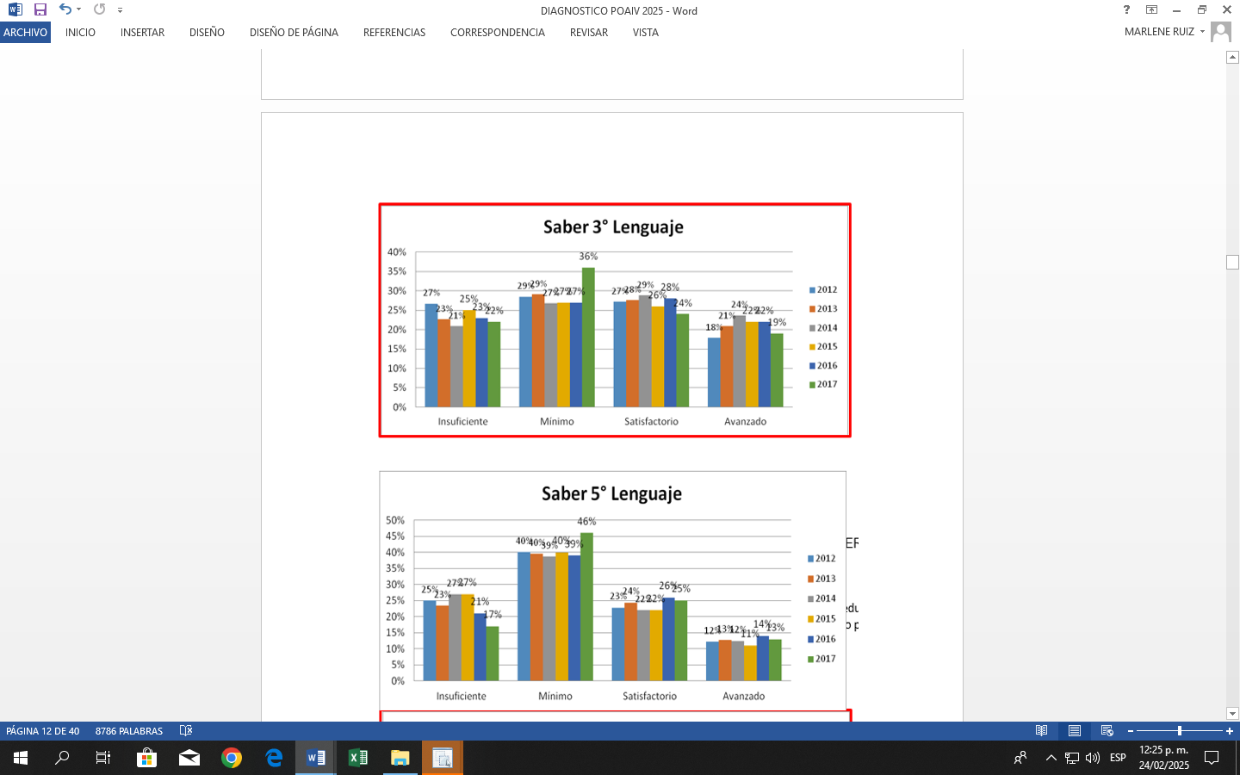
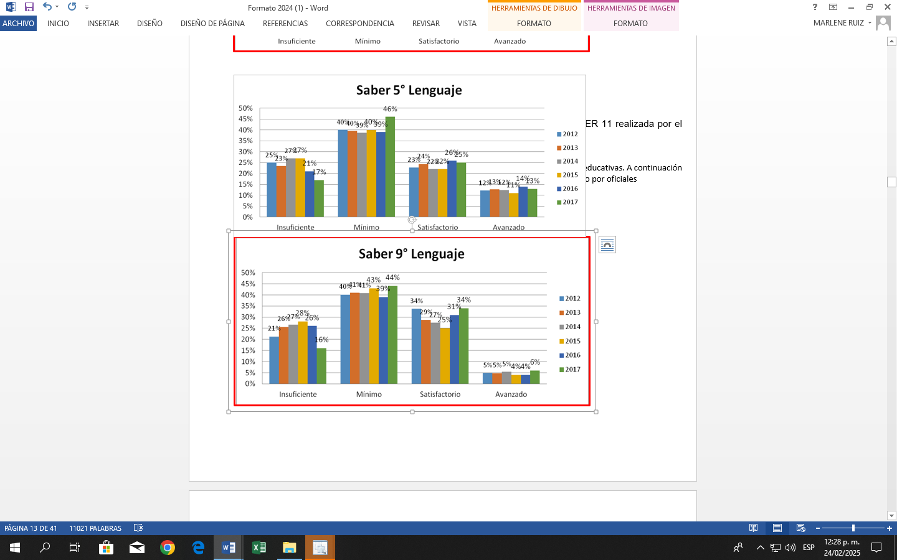

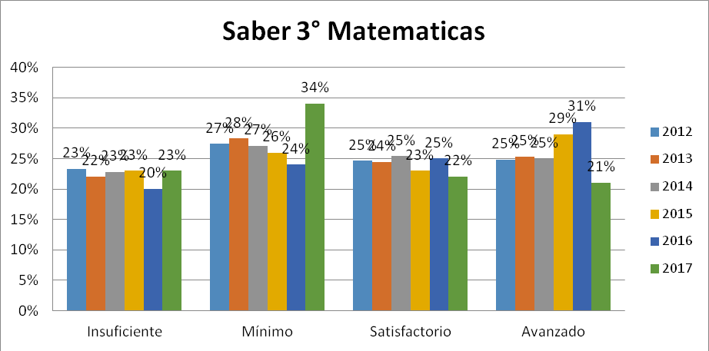

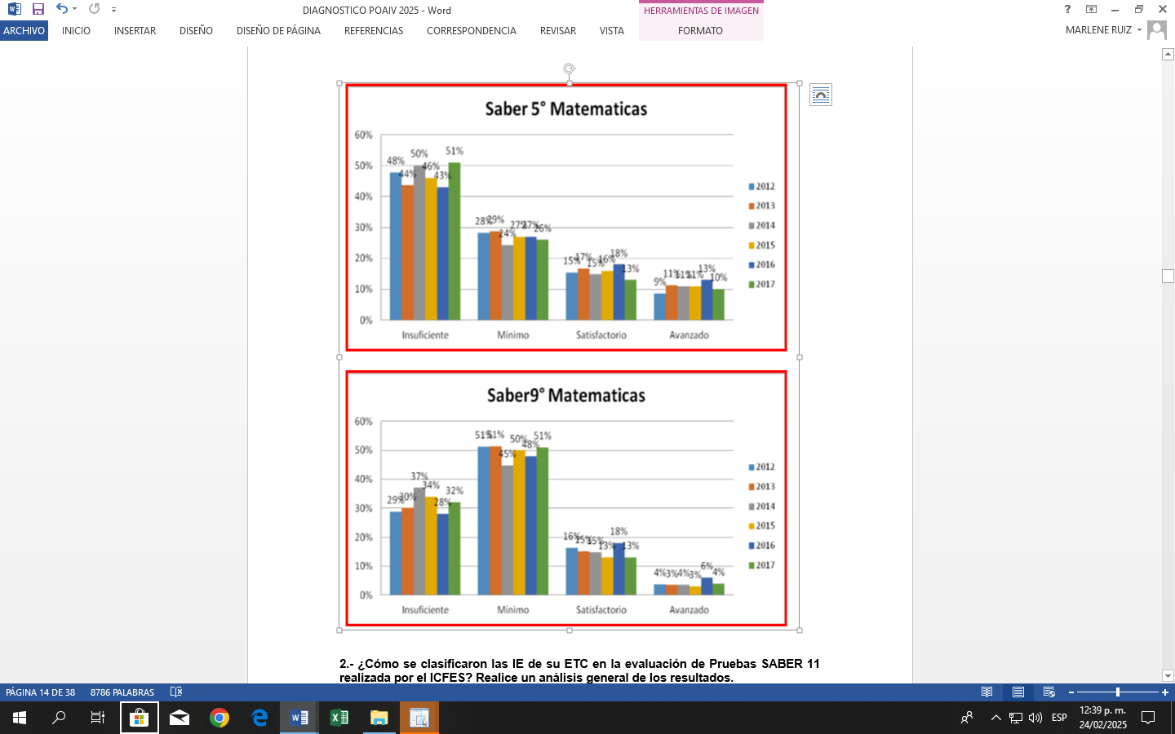

2.- ¿Cómo se clasificaron las I.E. de su ETC en la evaluación de Pruebas SABER 11 realizada por el ICFES? Realice un análisis general de los resultados.
Clasificación obtenida por las IE en la evaluación de Pruebas Saber 11.
Para esta vigencia 2024 la Meta era mejorar en 8 y se ha logrado la mejora en 16 instituciones educativas.
A continuación se lista el comportamiento de las instituciones educativas del Distrito de Cartagena segmentado por oficiales.
INSTITUCIONES EDUCATIVAS QUE MEJORARON CLASIFICACION

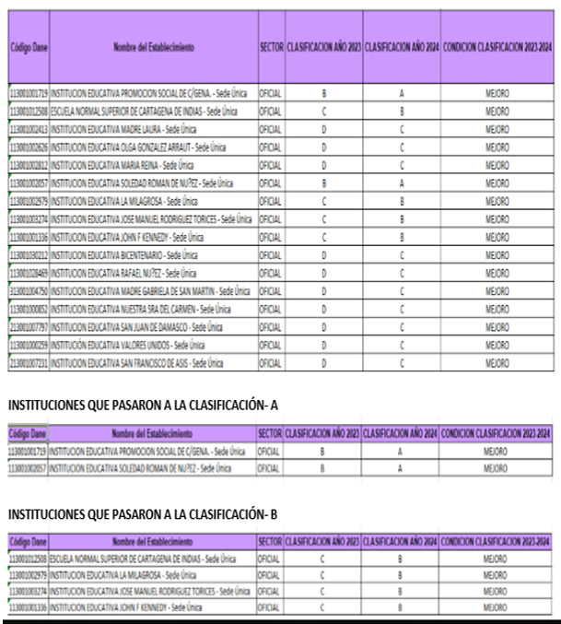

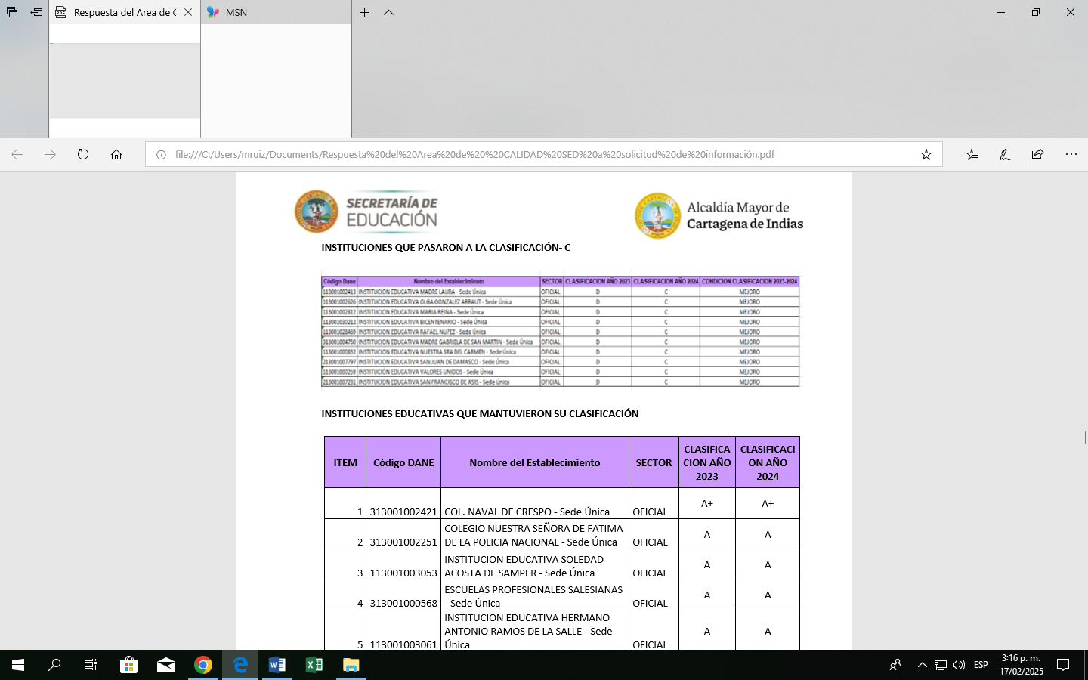
INSTITUCIONES EDUCATIVAS QUE MANTUVIERON SU CLASIFICACIÓN
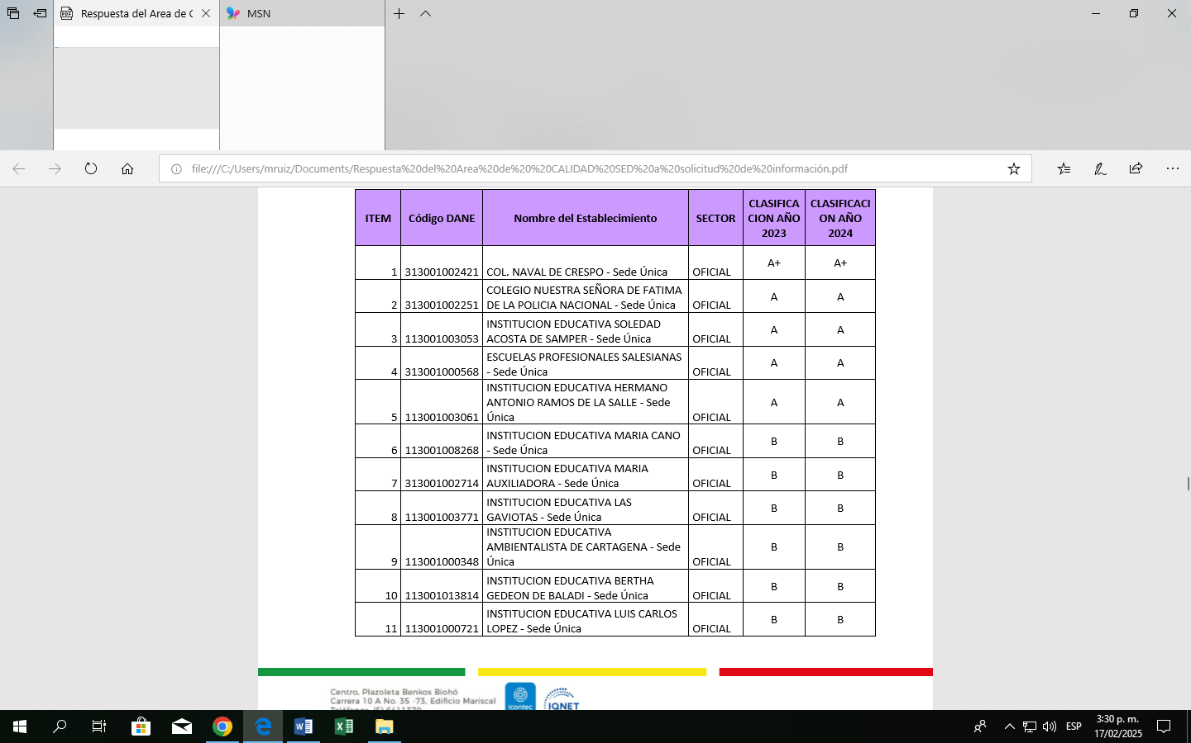

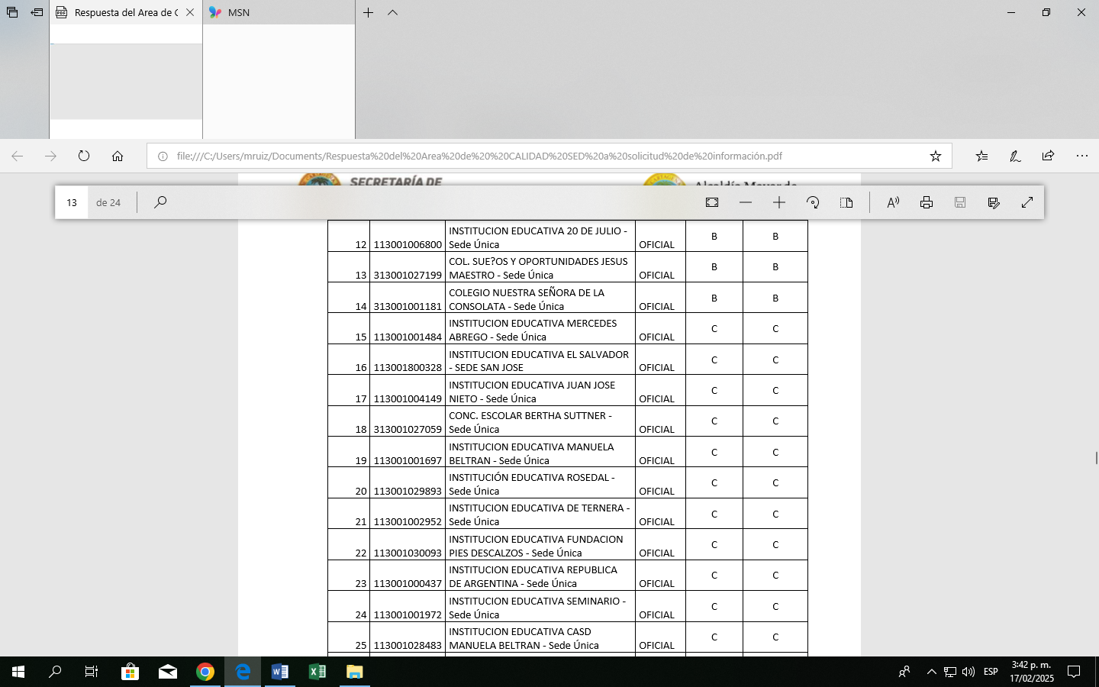
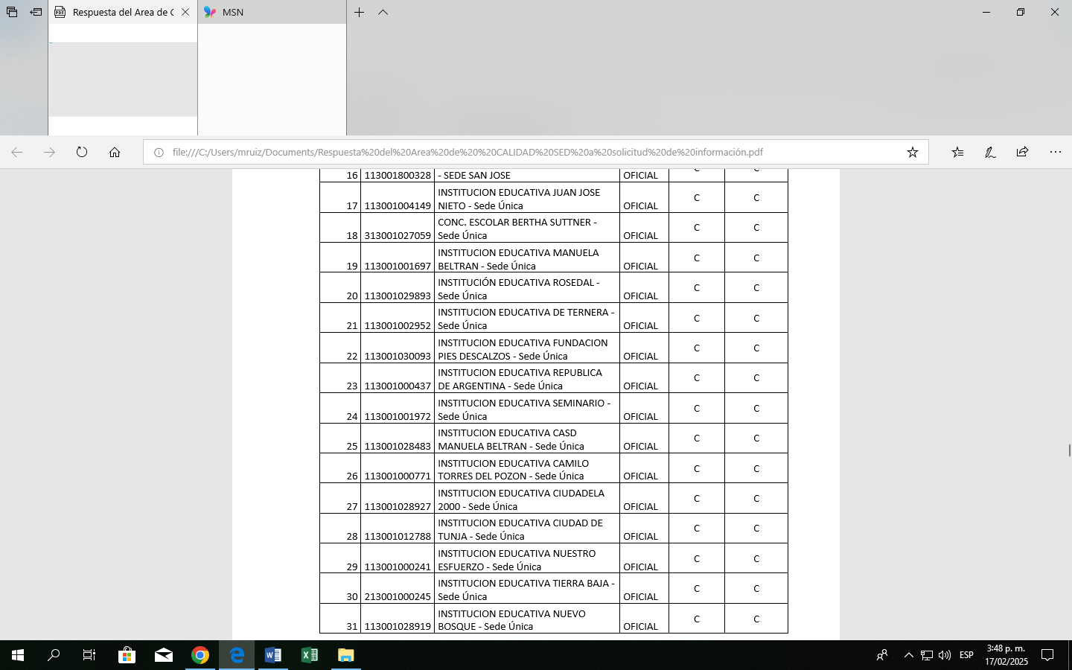
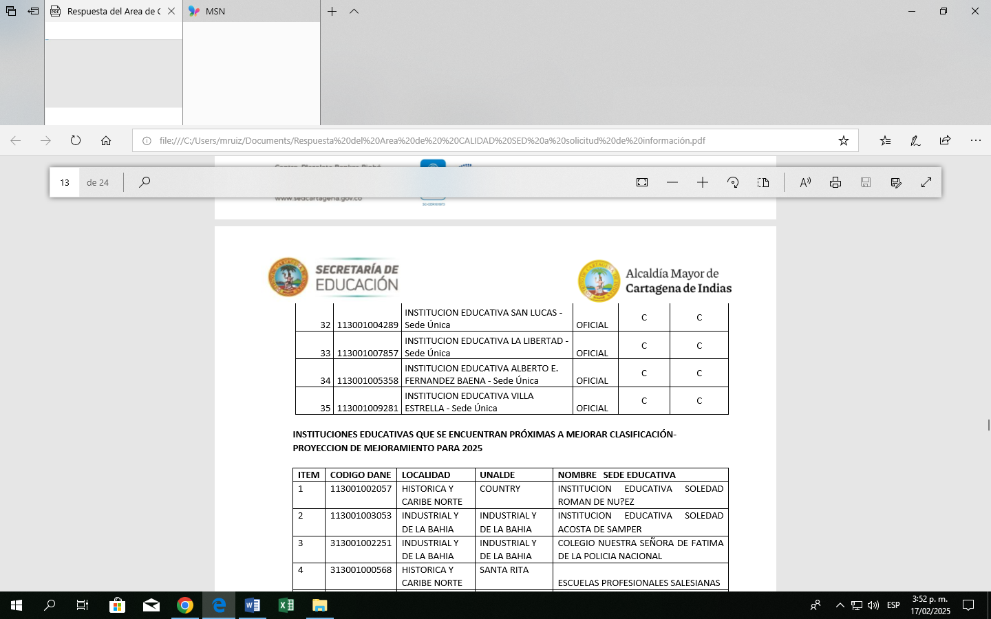

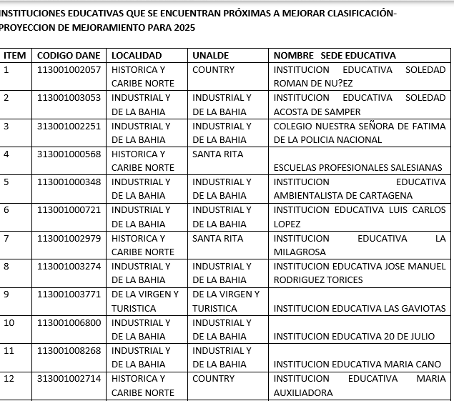
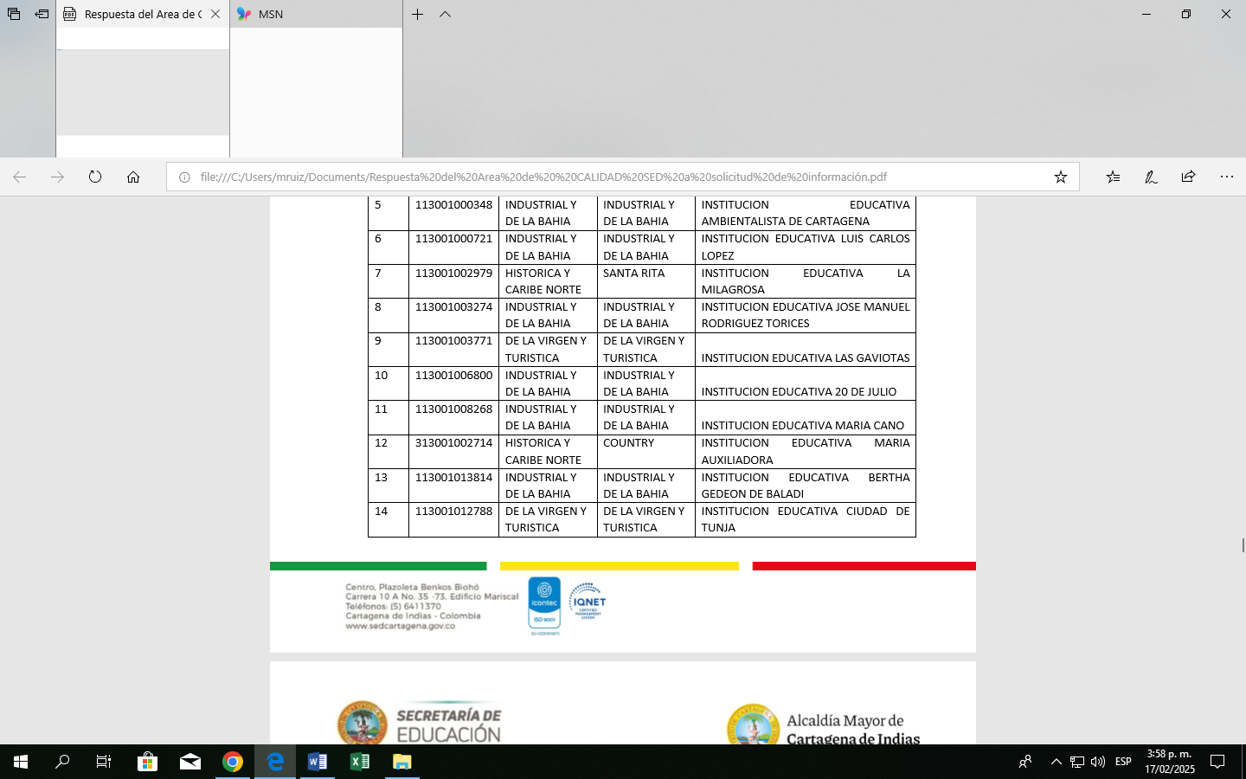
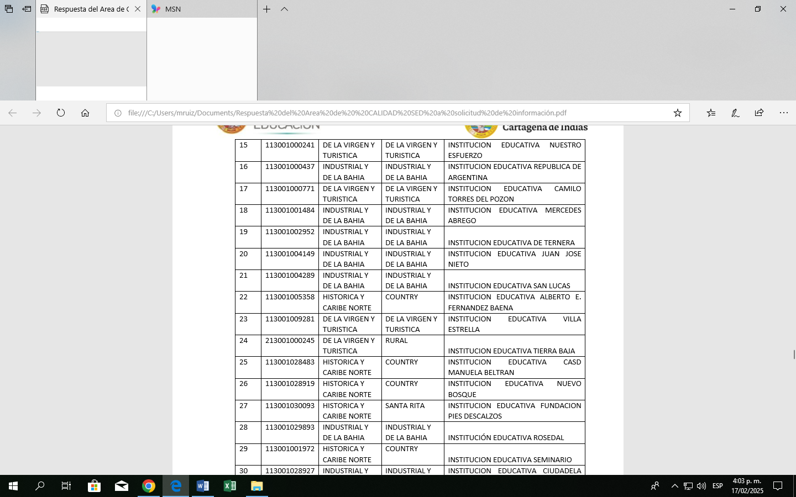

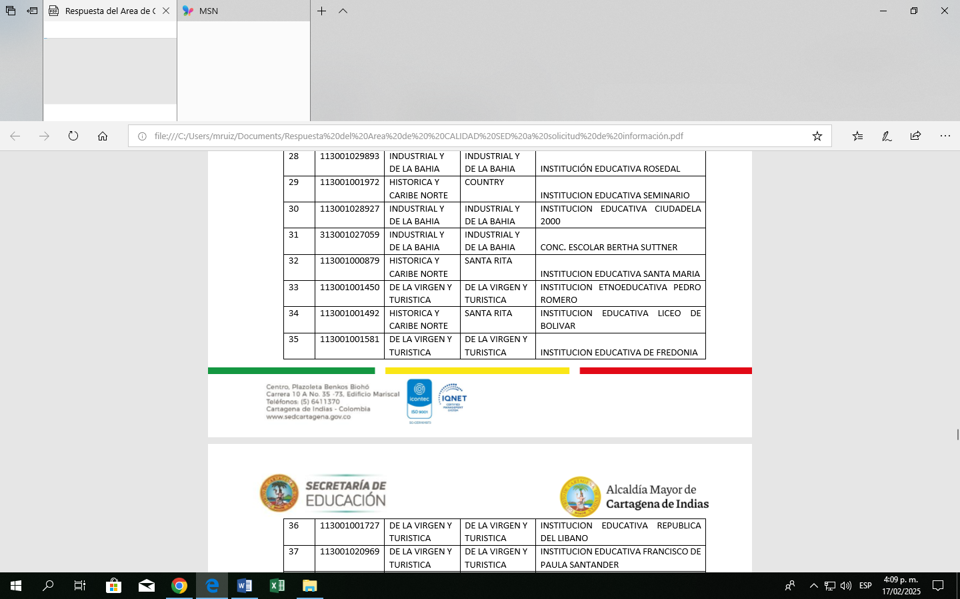
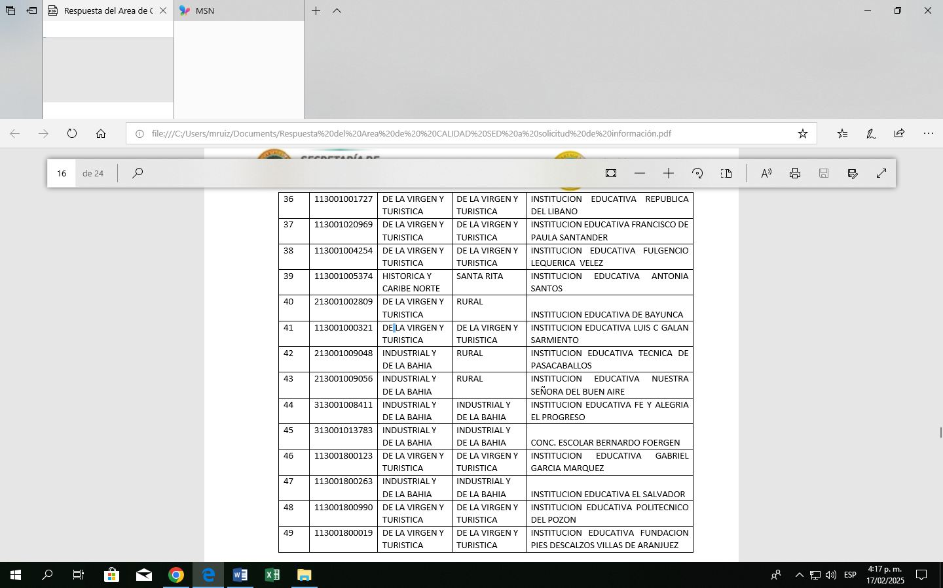
1 Tener en cuenta que ante el ICFES las sedes educativas Oficiales Bertha Sutner, Bernardo Foergen y Rosedal aparecen como sedes "No Oficiales". En este informe cambiamos a oficiales.
CONSOLIDADO TOTAL DEL NUEMERO DE INSTITUCIONES QUE MEJORAN CLASIFICACIÓN POR SECTOR

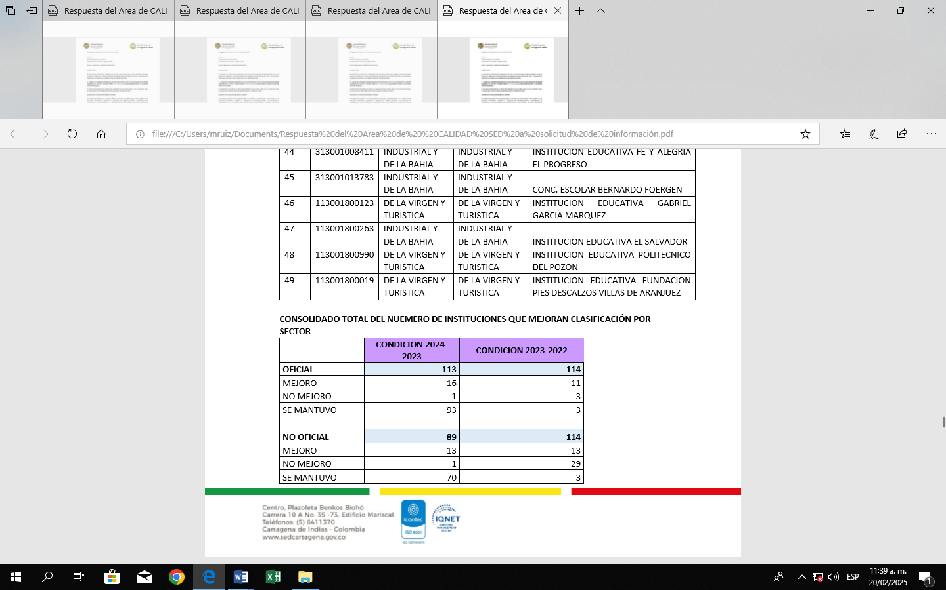
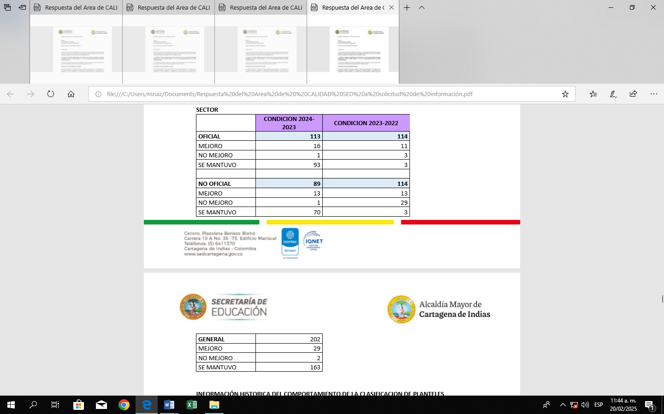

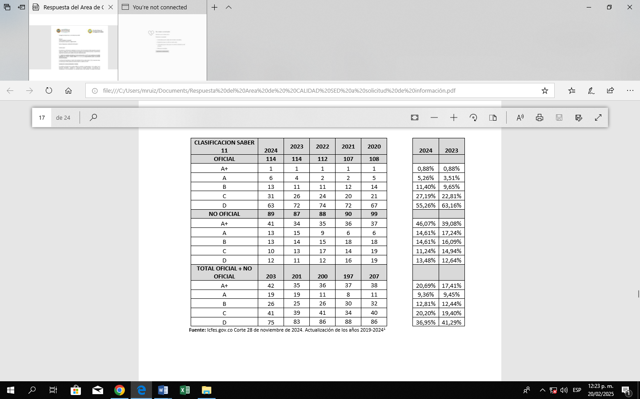

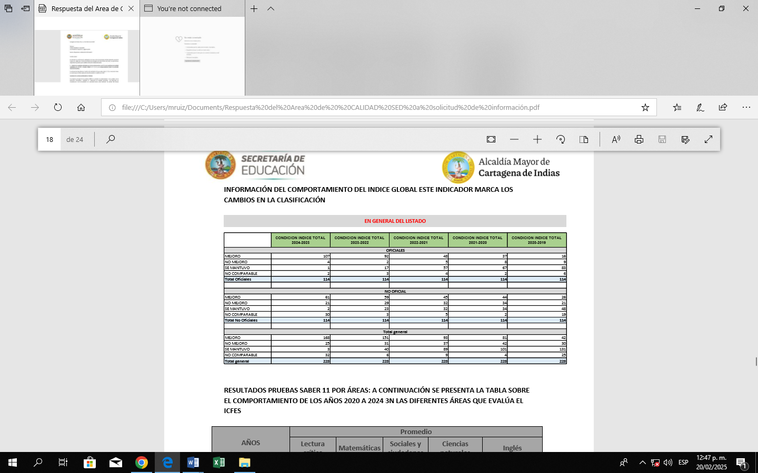

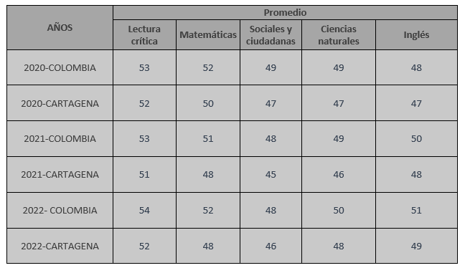

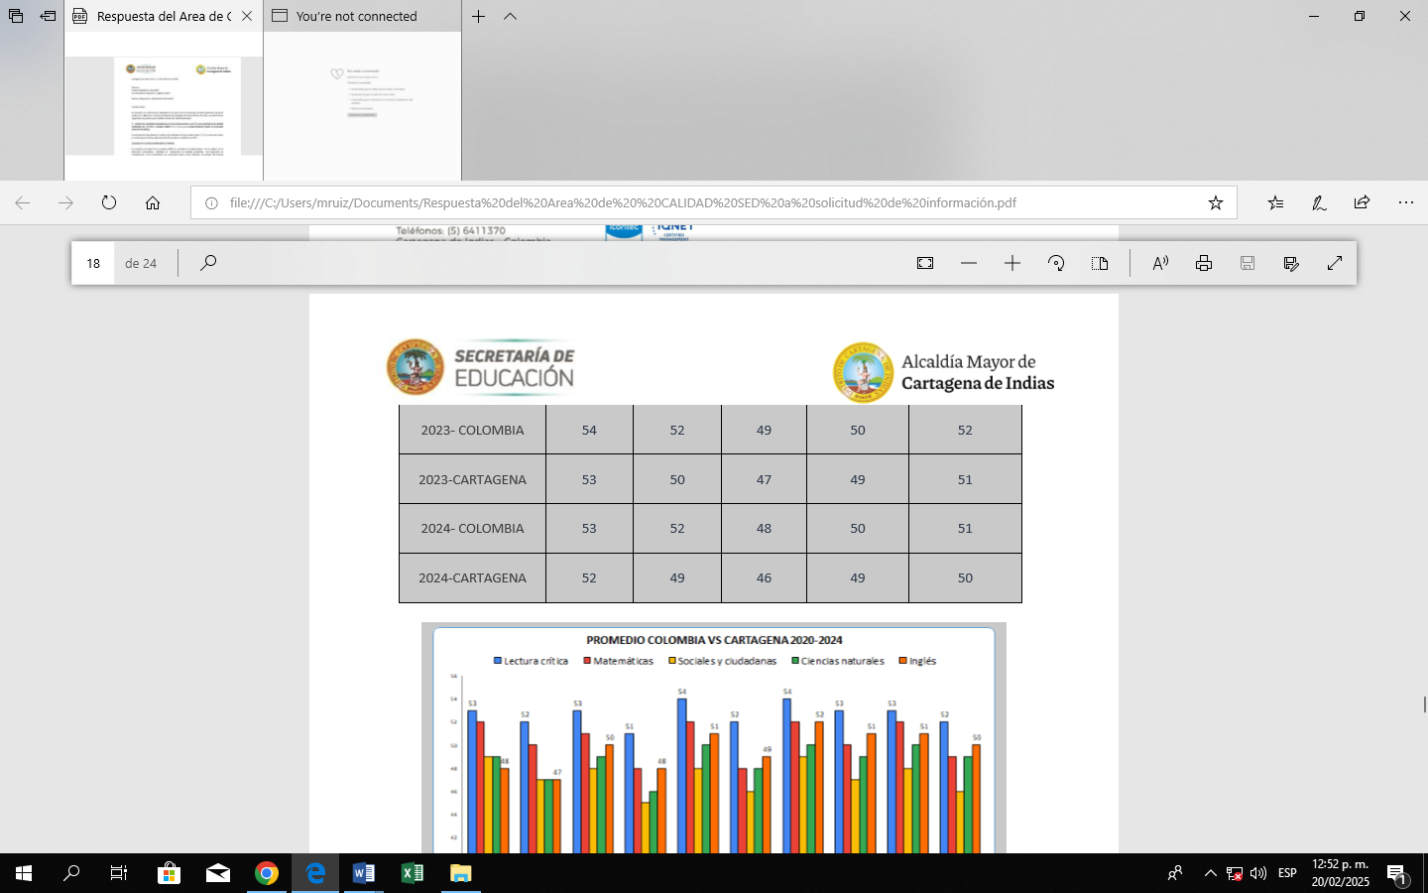

PROMEDIOS POR ESTABLECIMIENTOS EDUCATIVOS ORDEN Y UBICACIÓN EN EL LISTADO POR MAXIMOS PROMEDIOS ALCANZADOS

17 Instituciones educativas que mejoraron su promedio en puntaje global
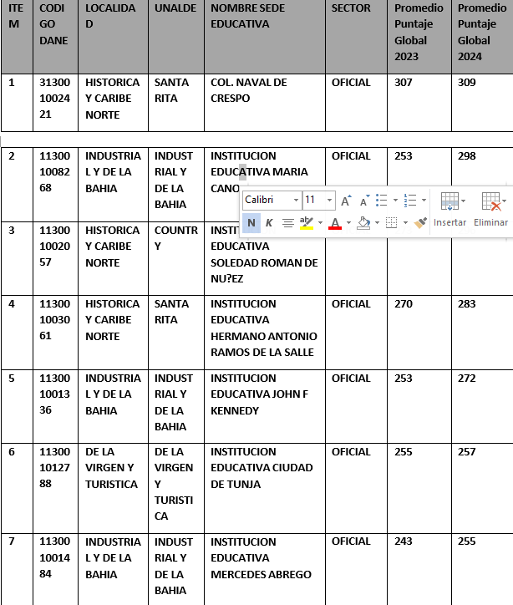

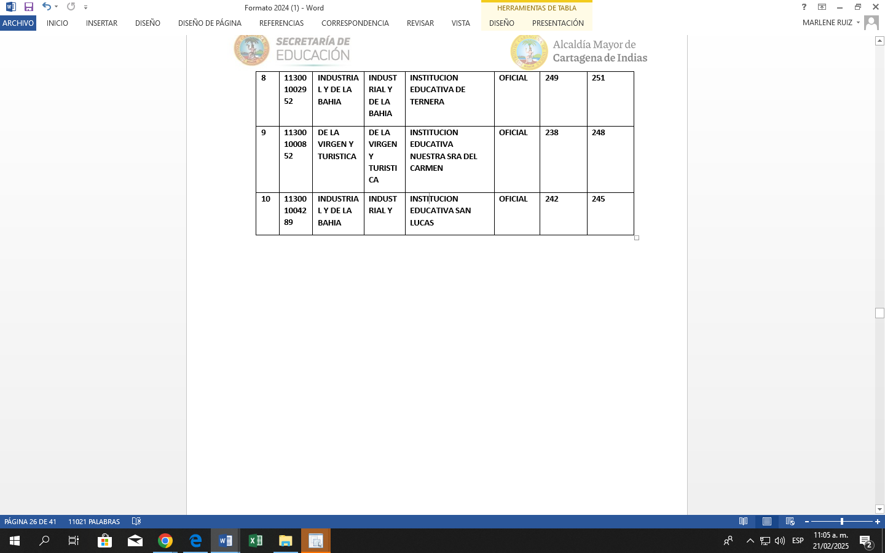
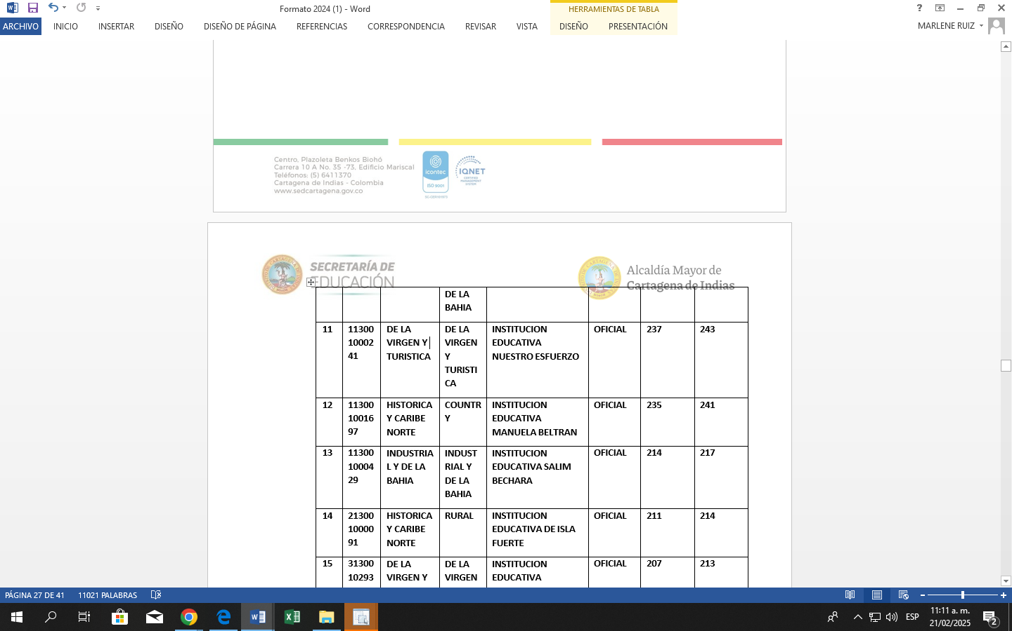

3.-Con base en la respuesta dada a la pregunta anterior, en el año 2025, ¿Qué estrategias implementará la ETC para apoyar a las IE que se clasificaron en bajo nivel, en las pruebas SABER 11 aplicadas por el ICFES?

A continuación le compartimos la Ruta de Acompañamiento Pedagógico al 100% de los establecimientos educativos en el marco de las Políticas Educativas, fortalecimiento de la Gestión Escolar con enfoque a la atención inclusiva con equidad y calidad.

3.1.-Rutas diferenciadas de acompañamiento a I.E. para la mejora en Prueba SABER 2025.
3.1.1.- Dinámica Institucional de mejoramiento.
3.1.2.- Pacto por la educación
3.1.3.- Pasantías de Gestión-(Directivos y docentes).
3.2.-Preparación para la mejora continúa
3.2.1.- Simulacros y análisis de resultados
3.2.2.-Preparación de estudiantes
3-2-3.- Formación y acompañamiento a docentes
3.2.4.-Actualización curricular
3.3.- Gestión de mejora con enfoque situado Articulado con Programa PTAFI3.0
3.3.1.- Socialización y análisis de resultados por I.E.
3.3.2.- Socialización de buenas prácticas Diseño de Planes de Mejora y seguimiento permanente.

CATEGORIA | OFICIAL | NO OFICIAL
A+ | 1 | 34
A | 6 | 15
B | 13 | 14
C | 31 | 13
D | 58 | 11

4.-Teniendo en cuenta los resultados de la gestión 2024, ¿Qué acciones de seguimiento o de acompañamiento a los I.E. Oficiales adelantará la ETC en el marco del Plan de Apoyo al Mejoramiento de la Calidad Educativa -PAM-?
4.1.-Fortalecimiento de la gestión escolar.
4.1.2.-Escuela de Liderazgo Formación: Liderazgo Pedagógico.
4.1.3.-Gestión académica y curricular.
4.1.4.-Análisis de datos y toma de decisiones.
4.1.5.-Evaluación de los aprendizajes.
4.1.6.-Autoevaluación y planes de mejoramiento institucional.
4.2.-Acompañamiento situado.
4.2.2.-Apoyo en la gestión para el mejoramiento
4.2.3.-Planeación estratégica.
4.3.-Pasantías de gestión
4.3.1.-Experiencias de gestión directiva
4.3.2.-Experiencias de gestión académica
4.3.3.-Experiencias de gestión administrativa.
4.3.4.-Experiencias de gestión comunitaria.

4.4.-Lineamientos de Mejoramiento Programa Tutorías para el Aprendizaje y la Formación Integral PTA/FI 3.0.
4.4.1.-Viabilización de Planta para 109 Tutores.
4.4-2.-Brindar acompañamiento. Hacer la identificación de situaciones problemáticas concretas
4.4.3.-Adelantar la planeación conjunta de centros de interés como estrategia para la formación integral.
4.4.4.-Promover la transformación de las prácticas de aula y el mejoramiento de los aprendizajes de los y las estudiantes
4.4.5.- Realizar los ajustes al currículo y a la gestión escolar en general.
4.4.6.-Preparación para la mejora continúa

5. ¿Cuántos Establecimientos Educativos no oficiales se encuentran clasificados en Régimen Controlado para la vigencia 2025? Indique las razones.

ESTABLECIMIENTOS EDUCATIVOS CLASIFICADOS EN REGIMEN CONTROLADO DEL DISTRITO DE CARTAGENA DE INDIAS (BOLIVAR) AÑO 2025.
CODIGO DANE | ESTABLECIMIENTO EDUCATIVO | TIPO DE ESTABLECIMIENTO | MOTIVO
313001800602 | INSTITUTO EDUCATIVO BRUNER | Colegio | pregunta 9
313001800742 | INSTITUTO EDUCATIVO MIS ESTIMULACIONES | Colegio | pregunta 9
313001013961 | COL BAUTISTA DIOS ES AMOR | Colegio | pregunta 9
313001800009 | CORPORACION EDUCATIVA INSTITUTO SAN JUAN EUDES | Colegio | pregunta 9
313001028039 | INSTITUTO SAN JUAN DE DIOS | Colegio | pregunta 9 pregunta 25
313001029426 | C.E MUNDO DEL SABER | Colegio | pregunta 9
313001000495 | COL. OCTAVIANA DEL C. VIVES C | Colegio Adultos | Pregunta 9
313001800793 | INSTITUTO EDUCATIVO MUNDO FELIZ | Jardín | pregunta 9
413001801001 | INSTITUTO LA GIRALDA | Colegio | pregunta 9
313001800700 | INSTITUTO PEDAGÓGICO LA VICTORIA | Colegio | pregunta 9
313001013554 | CENT. EDUCATIVO ESTRELLAS DEL PORVENIR | Colegio | pregunta 14
313001800653 | INSTITUCION EDUCATIVA EL MILAGROSO DE LA VILLA | Colegio | pregunta 9
313001028771 | INSTITUTO REAL DEL CARIBE | Colegio | pregunta 9
313001013589 | INSTITUTO SONRISITAS ALEGRES | Colegio | pregunta 9
313001801103 | INSTITUTO EDUCATIVO VIGOTSKY | Colegio | pregunta 9
313001800556 | CENTRO DE DESARROLLO Y APRENDIZAJE LUZ DE LUZ | Colegio | pregunta 9
313001800785 | INSTITUTO EDUCATIVO VILLPAHS | Colegio | pregunta 9
313001029655 | CORPORACION INSTITUTO MI PRIMERA ESTACION | Colegio | pregunta 9
413001800496 | CENTRO EDUCATIVO DE BAYUNCA CEINAB | Colegio | pregunta 9
313001800238 | COLEGIO TERRANOVA | Colegio | pregunta 9
313001800645 | INSTITUTO EDUCATIVO NUEVA ESPERANZA | Colegio | pregunta 9
313001800084 | COLEGIO GIMNASIO MUNDO DE COLORES | Colegio | pregunta 9
313001800041 | JARDIN INFANTIL PANIKER | Jardín | pregunta 9
313001801154 | GIMNASIO CAMPESTRE LOS CORALES | Colegio | pregunta 9
313001800807 | JARDIN INFANTIL ANCHILA | Colegio | pregunta 9
313001029965 | INSTITUTO INFANTIL LOS CISNES | Colegio | pregunta 9
313001800661 | INSTITUTO EDUCATIVO LINDO AMANECER | Colegio | pregunta 9
313001029973 | INSTITUTO EL MANANTIAL | Colegio | pregunta 9
313001800026 | FUNDACIÓN EDUCATIVA RENACER | Colegio | pregunta 9
313001030033 | CORPORACION EDUCATIVA INSTITUTO PITALUA | Colegio | pregunta 9
313001800572 | CORPORACION EDUCATIVA GIMNASIO DAVID AUSUBEL | Colegio | pregunta 9
313001007741 | GIMNASIO CREATIVO JUAN PABLO | Colegio | pregunta 9
313001008542 | INSTITUTO JORGE LUIS BORGES | Colegio | pregunta 9  pregunta 14
CODIGO DANE | ESTABLECIMIENTO EDUCATIVO | TIPO DE ESTABLECIMIENTO | MOTIVO
313001029469 | INSTITUTO MI ABCDARIO. | Colegio | pregunta 9
313001801057 | INSTITUTO EDUCATIVO NUBES DE COLORES | Colegio | pregunta 9  pregunta 14
313001013465 | INSTITUTO FROBEL | Colegio | pregunta 9
313001029591 | CENTRO EDUCATIVO SHALOM | Colegio | pregunta 9  pregunta 14
313001800513 | INSTITUTO EDUCATIVO VILLA DEL CIELO | Jardín | pregunta 9
Pregunta 9: No pago de Parafiscales
Pregunta14: Numero de lavamanos menor a 30 estudiantes:
Pregunta 25: Gastos de Personal y servicios Generales
37 ESTABLECIMIENTOS EDUCATIVOS NO OFICIALES EN RÉGIMEN CONTROLAD

UNALDE | No. | ESTABLECIMIENTO EDUCATIVO
SANTA RITA | 0 | Ninguno
COUNTRY | 5 | 1.-INSTITUTO EDUCATIVO NUBES DE COLORES  2.-INSTITUCION EDUCATIVA EL MILAGROSO DE LA VILLA  3.-COL. OCTAVIANA DEL C. VIVES C  5.-INSTITUTO EDUCATIVO MIS ESTIMULACIONES
VIRGEN Y TURISTICA | 3 | 1.-CENTRO EDUCATIVO SHALOM  2.-INSTITUTO REAL DEL CARIBE  3.-CENT. EDUCATIVO ESTRELLAS DEL PORVENIR
INDUSTRIAL Y DE LA BAHIA | 27 | 1.-INSTITUTO EDUCATIVO BRUNER.  2.-INSTITUTO EDUCATIVO VILLA DEL CIELO.  3.-INSTITUTO FROBEL.  4.-INSTITUTO MI ABCDARIO.  5.-INSTITUTO JORGE LUIS BORGES.  6.-GIMNASIO CREATIVO JUAN PABLO.  7.-CORPORACION EDUCATIVA GIMNASIO DAVID AUSUBEL.  8.-CORPORACION EDUCATIVA INSTITUTO PITALUA.  9.-INSTITUTO EDUCATIVO LINDO AMANECER.  10.-INSTITUTO EL MANANTIAL.  11.-FUNDACIÓN EDUCATIVA RENACER  12.-JARDIN INFANTIL ANCHILA.  13.-INSTITUTO INFANTIL LOS CISNES.  14.-JARDIN INFANTIL PANIKER.  15.-GIMNASIO CAMPESTRE LOS CORALES.  16.-COLEGIO TERRANOVA  17.-INSTITUTO EDUCATIVO VILLPAHS  18.-CORPORACION INSTITUTO MI PRIMERA ESTACION  19.-CENTRO DE DESARROLLO Y APRENDIZAJE LUZ DE LUZ  20.-INSTITUTO SONRISITAS ALEGRES  21.-INSTITUTO EDUCATIVO VIGOTSKY  22.-INSTITUTO PEDAGÓGICO LA VICTORIA  23.-INSTITUTO EDUCATIVO MUNDO FELIZ  24.-COLEGIO BAUTISTA DIOS ES AMOR  25.-CORPORACION EDUCATIVA INSTITUTO SAN JUAN EUDES  26.-INSTITUTO SAN JUAN DE DIOS  27.-CENTRO EDUCATIVO MUNDO DEL SABER
RURAL | 2 | 1.-CENTRO EDUCATIVO DE BAYUNCA CEINAB  2.-INSTITUTO EDUCATIVO NUEVA ESPERANZA
Treinta y siete (37) Establecimientos Educativos que al diligenciar la Autoevaluación Institucional en la Aplicación para la Evaluación Institucional y Reporte Financiero de los Establecimientos Educativos Privados EVI, se clasificaron en Régimen Controlado y () Establecimientos Educativos que no realizaron el proceso de Autoevaluación Institucional en la aplicación EVI y en virtud del incumplimiento de proceso la Secretaria de Educación Distrital las clasifica en Régimen Controlado. Para un total de Establecimientos Educativos en Régimen Controlado.

6. ¿Qué tipo de acompañamiento se ha previsto en el POAIV 2025 para que los E.E. No Oficiales clasificados en Régimen Controlado, abandonen esta clasificación?
La estrategia implementada partió del acompañamiento de las UNALDES a este proceso realizando la socialización a los Establecimientos Educativos no Oficiales seguidamente se orientó a las Instituciones a través de los profesionales que manejan la plataforma EVI los aspectos normativos en ejecución y algunos aspectos contractuales relacionados con la autoevaluación. Además se establecerán cronogramas de visitas a través de las UNALDES (localidades) a las E.E. Privados que se encuentran en Régimen Controlado con el objeto de realizarles un monitoreo permanente teniendo en cuenta la aplicación en lo contenido en el Decreto 1075 del 2015.

7. Teniendo en cuenta los resultados del análisis realizado al sector educativo de la ETC ¿Qué estrategias de apoyo a la optimización y uso significativo del tiempo escolar se adelantarán durante la vigencia 2025?
7.-Estrategias a implementar en la vigencia 2025
7.1.-Mediante solicitud presentada el día 6 de noviembre de 2024, a la Subdirección de Fomento de Competencia- Equipo Tiempo Escolar MEN, por el Doctor ALBERTO MARTINEZ MONTERROSA, Secretario de Educación Distrital y ALEXANDER MONTES MIRANDA, Director Administrativo de Calidad Educativa.
Se manifestó la posibilidad de la suspensión de la suspensión total o parcial de la prestación del servicio educativo bajo la modalidad de tiempo escolar en Jornada Única de tres instituciones educativas oficiales del Distrito de Cartagena, teniendo en cuenta el crecimiento exponencial de la población en la comuna 6 de Cartagena de Indias, impulsado por la construcción de viviendas populares, ha generado un incremento significativo en la demanda de servicios educativos en la zona. Este fenómeno ha puesto de manifiesto la insuficiencia de cupos en las instituciones educativas, lo que afecta, directamente la calidad y funcionamiento de las instituciones de Jornada Única, evaluando la viabilidad de implementar Jornadas Dobles para optimizar el uso de los espacios y garantizar que los niños y jóvenes de la comunidad tengan acceso a una educación adecuada. Esta medida no solo respondería a la saturación actual, sino que también contribuye a mejorar la cobertura Educativa en una zona que experimenta un rápido crecimiento demográfico y urbanístico.
En la comuna se continua construyendo la Ciudadela de la Paz el cual es un proyecto de construcción de apartamentos VIS donde se aportan 2.512 soluciones de vivienda, en esta misma comuna se encuentra la zona de expansión para VIS y VIP en el macroproyecto Ciudad Bicentenario que apunta a propiciar la expansión urbana de Cartagena.
El aumento de la demanda Educativa crece día a día, con esto podemos evidenciar la necesidad de poner especial atención a la gran demanda que se presenta donde existe también una oferta insuficiente, por ello se plantea una ruta de trabajo para la transición; Construcción de una ruta de trabajo en conjunto con las instrucciones Educativas, definir los grados que pueden seguir siendo ofertados bajo la modalidad de tiempo escolar en Jornada Única.
Esto puede ser una oportunidad de continuar con la Jornada Única paulatinamente y evitar el cierre de la misma.
7.2.-Asistencia Técnica en los EE que ya cuentan con Jornada Única para garantizar el funcionamiento adecuado de la Jornada Única desde un enfoque de gestión integral. 7.3.-Programa de Tutorías para el Aprendizaje y la Formación Integral PTAFI 3.0
7.4.-Bilingüismo.
7.5.- Lectura, escritura y oralidad.
7.6.-Proyectos Transversales
7.7.- Experiencias pedagógicas y foros educativos
7.8.-Proyectos para la paz.
7.9.-Programa Tics

BLOQUE 4. GESTIÓN DIRECTIVA Y ESTRATÉGICA DE LOS E. E.

- ¿Cuál fue el nivel de cumplimiento que registró la ETC en materia de rendición de cuentas en la vigencia 2024 por parte de los EE Oficiales? Justifique su respuesta.

Se verificó mediante las UNALDES, que la totalidad de los establecimientos educativos oficiales cumplieron con el proceso de Rendición de Cuentas mediante Audiencia Pública, para el periodo lectivo 2024.
En el proceso de rendición de cuentas de las instituciones educativas oficiales se realizó las siguientes actividades:
1.-Audiencia pública
2.-Contenido mínimo del informe de gestión.
3.-Fechas para la rendición de cuentas.
4.-Publicación del informe.
5.-Socialización formatos.
Todas las presentaron dentro del término previsto y los rectores socializaron su gestión ante la comunidad en general.

2.- ¿Qué acciones correctivas emprendió la ETC con relación a los EE Oficiales que no cumplieron el deber legal de rendir cuentas durante la vigencia 2024 o demostraron deficiencias en la gestión realizada?
La Rendición de Cuentas de las Instituciones Educativas Oficiales se cumplió en su totalidad, en algunos establecimientos educativos es necesario fortalecer el proceso, incluyendo indicadores que permitan evaluar la calidad del registro y las estrategias de comunicación a la comunidad educativa.
Lo que se proyecta es continuar con el fortalecimiento administrativo y de orientaciones generales que permitan el mejoramiento continuo en el uso adecuado de los recursos.

3.- ¿Cuáles EE Oficiales han sido priorizados en el POAIV 2025 atendiendo las situaciones presuntamente irregulares que se identificaron en los informes de Rendición de Cuentas o en las quejas recibidas en años anteriores? Señale las razones.
No obstante, que gran parte de las Instituciones Educativas cumplieron con el proceso de rendición de cuentas, es política de esta sectorial continuar y complementar éste, dada la vital importancia para el logro de la calidad educativa, máxime, cuando en este proceso se evidencia los resultados de la institución en su gestión administrativa, financiera, académica y comunitaria. Por lo anterior, en las visitas que se realizarán en las instituciones educativas oficiales priorizadas, dentro del desarrollo de la agenda se contempla la dinamización de la rendición de cuentas.
Se realizará un Acompañamiento y seguimiento a la Instituciones Educativas Priorizadas por entrega Extemporánea año 2024, máxime cuando en este se evidencia los resultados de la institución en su gestión administrativa, financiera, académica y comunitaria.

4.- ¿En la vigencia 2024 la Secretaría de Educación documentó el trámite de las quejas y denuncias formuladas por la comunidad educativa ante la ETC, ante el MEN y/o ante los Organismos de Control, en contra de los EE? ¿Se ha dado respuesta oportuna y de fondo a estos requerimientos? Detalle la información.
La Secretaría de Educación de Cartagena de Indias, documentó el trámite de las quejas y denuncias formuladas por la comunidad educativa, la trazabilidad de las mismas se encuentra registrada en la plataforma de Sistema de Atención al Ciudadano- SAC. Las respuestas se dieron de manera oportuna, alcanzando un 100% de eficiencia y oportunidad en el tiempo de respuesta.
El eje temático de quejas y denuncias más frecuentes fue el de Convivencia Escolar, para los efectos se clasifican en el siguiente orden, de acuerdo a su ocurrencia:
4.1.-Quejas de padres de familia por conflictos académicos.
4.1.2.-Quejas y conflictos entre directivos docentes y docentes.
4.1.3.-Quejas y conflictos entre directivos y comunidad educativa.
4.1.4.-Quejas por maltrato, bullyng y acoso escolar.

4.2.-Estrategias previstas para implementar en el 2025 frente a las quejas y denuncias más recurrentes:
4.2.1.-Revisión y actualización de manuales de convivencia haciendo énfasis en la incorporación de mecanismos alternativos de solución de conflictos y el derecho a la defensa y el debido proceso.
4.2.2.-Fortalecimiento en la transversalidad de las diferentes dependencias de la Secretaria de Educación Distrital de Cartagena.
4.2.3.-Implementación a nivel institucional de herramienta de registro y seguimiento de quejas y denuncias UNALDES.
4.2.4.-Conformación y funcionamiento de los organismos del Gobierno Escolar en las IEO y IENO.
4.2.5.-Trabajar en la prevención de conflictos y detección de alertas tempranas.

5.- ¿Cómo se clasificaron las quejas tramitadas durante el año 2024 y cuáles son las más recurrentes?
La Secretaría de Educación de Cartagena de Indias, documentó el trámite de las quejas y denuncias formuladas por la comunidad educativa, la trazabilidad de las mismas se encuentra registrada en la plataforma de Sistema de Atención al Ciudadano- SAC. Las respuestas se dieron de manera oportuna, alcanzando un 100% de eficiencia y oportunidad en el tiempo de respuesta.
El eje temático de quejas y denuncias más frecuentes fue el de Convivencia Escolar, para los efectos se clasifican en el siguiente orden, de acuerdo a su ocurrencia:
Quejas de padres de familia por conflictos académicos.
5.1.-Quejas de padres de familia por conflictos académicos.
5.1.2.-Quejas y conflictos entre directivos docentes y docentes.
5.1.3.-Quejas y conflictos entre directivos y comunidad educativa.
5.1.4.-Quejas por maltrato, bullyng y acoso escolar.

6.- ¿Qué estrategias de mejora implementará la ETC en el año 2025 para prevenir o disminuir las situaciones que originaron las quejas más recurrentes?

6.1.-Revisión y actualización de manuales de convivencia haciendo énfasis en la incorporación de mecanismos alternativos de solución de conflictos y el derecho a la defensa y el debido proceso.
6.2.-Fortalecimiento en la transversalidad de las diferentes dependencias de la Secretaria de Educación Distrital de Cartagena.
6.3.-Implementación a nivel institucional de herramienta de registro y seguimiento de quejas y denuncias UNALDES.
6.4.-Conformación y funcionamiento de los organismos del Gobierno Escolar en las IEO y IENO.
6.5.-Trabajar en la prevención de conflictos y detección de alertas tempranas

7. ¿Qué actividades de depuración, verificación y control sobre los registros realizados por los EE en los sistemas de información -DUE, EVI, SIMAT, SIET, SIFSE, C600- ejecutó la entidad territorial durante la vigencia 2024? Para 2025, ¿Qué acciones planea adelantar?

Desde la oficina de Cobertura se tiene la administración de dos plataformas mencionadas DUE y SIMAT
En cuando al DUE (Directorio Único de Establecimientos educativos) se alimenta a partir de los actos administrativos que realiza inspección y vigilancia, Se envía resultado de las validaciones de los datos registrados en el sistema de información SINEB-DUE, SIMAT y SINEB(Humano) a talento humano e inspección y vigilancia para los trámites respectivos.
Las actividades de depuración, verificación y control sobre los registros realizados por los establecimientos educativos en el Sistema Integrado de Matrícula (SIMAT) son fundamentales para garantizar la calidad, precisión y confiabilidad de la información. Se cuenta con un equipo de ingenieros de soporte que colaboran en esta tarea: Estas actividades incluyen:
7.1.- Depuración de datos:
7.1.1.-Revisión de duplicados: Identificar y eliminar registros duplicados de estudiantes.
7.1.2.-Actualización de información: Corregir datos incompletos, erróneos o desactualizados (por ejemplo, nombres, documentos de identidad, grados, jornadas, etc.).
7.1.3.-Eliminación de registros obsoletos: Retirar a estudiantes que ya no pertenecen al sistema educativo (por traslados, deserción o graduación).

7.2.- Verificación de datos:
7.2.1.-Validación de documentos: Confirmar que los números de identificación de los estudiantes coincidan con los registros oficiales (Cuando hay duda.).
7.2.2.-Consistencia de la información: Asegurar que los datos ingresados (grados, grupos, jornadas, sedes) sean coherentes con la realidad de la institución.
7.2.3.-Verificación de matrículas: Confirmar que los estudiantes estén matriculados en el grado y jornada correctos, y que no haya inconsistencias en los procesos de promoción o repitencia.

7.3.- Control de procesos:
7.3.1.-Monitoreo de plazos: Verificar que los registros se realicen dentro de los tiempos establecidos por las directrices de la Secretaría de Educación.
7.3.2.-Auditoría interna: Realizar revisiones periódicas para asegurar que los datos cargados en el SIMAT sean precisos y estén actualizados.
7.3.3.-Seguimiento a novedades: Gestionar adecuadamente las novedades reportadas (traslados, retiros, reintegros, etc.) y asegurar que se reflejen correctamente en el sistema.

7.4.- Reportes y retroalimentación:
7.4.1.-Generación de reportes: Elaborar informes periódicos para identificar tendencias, errores recurrentes o áreas de mejora en el manejo de la información.
7.4.2.-Capacitación y acompañamiento: Brindar retroalimentación a los establecimientos educativos para fortalecer sus procesos de registro y evitar errores futuros.
7.4.3.-Coordinación con entidades: Trabajar en conjunto con las Secretarías de Educación para resolver inconsistencias y garantizar la calidad de los datos.

7.5.- Cumplimiento normativo:
7.5.1.-Alineación con lineamientos: Asegurar que los registros cumplan con las normas y directrices establecidas por el Ministerio de Educación Nacional (MEN).
7.5.2.-Protección de datos: Verificar que el manejo de la información personal de estudiantes se ajuste a la Ley de Protección de Datos (Ley 1581 de 2012).

8.-Realice un balance de las actividades de seguimiento y control al cumplimiento de la jornada laboral y ausentismo injustificado que realizó la ETC en el año 2024 con relación a la planta de personal docente y directivo docente asignada a los EE Oficiales. Con base en los resultados derivados de estas actividades indique ¿Qué acciones de verificación y control adelantará durante el año 2025?

Balance de las actividades de seguimiento y control
8.1.-Verificación de la asignación de cargos docentes y directivo-docente destinado a los E.E. Oficiales, teniendo en cuenta el PEI, las relaciones técnicas vigentes y sus perfiles o áreas de desempeño, incluyendo a los profesionales de apoyo.
8.1.2.-Estudio Técnico de planta docente, directivo docente y de cargos administrativos en las EE oficiales, lo anterior teniendo en cuenta la planta asignada al EE por la SED.
8.1.3.-Definición de criterios técnicos para la distribución de grupos por grados.
8.1.4.-Verificación de los perfiles docentes asignados a los EE de acuerdo al plan de estudios adoptado por el EE.
8.1.5.-Se verificó si la planta docente es la requerida en cada uno de los EE, permitiendo establecer personal en condición de insuficiencia académica (excedentes) y/o necesidades de docentes para las áreas que conforman los planes de estudios en coherencia con la Ley 115 de 1994.

8.2.-Acciones a adelantar
8.2.1.-De acuerdo a la proyección de cupos realizar el proceso de asignación de docentes.
8.2.2.-Estudio de personal en condición de insuficiencia académica y su consecuente reubicación.
8.2.3.-Atención a situación prioritaria de personal docente.

9. ¿Qué actividades de seguimiento y control adelantó la ETC para verificar la debida y oportuna conformación de las instancias de Gobierno Escolar en los E.E. durante 2024? En 2025, ¿Qué acciones tiene previsto adelantar?
Acciones de seguimiento y control:
9.1.-Verificación del procedimiento de elección del Gobierno Escolar realizado por las UNALDES.
9.2.-Asistencia técnica de acuerdo a las solicitudes radicadas.
Acciones a Implementar:
Elaboración, por parte de Inspección y Vigilancia de pautas para realizar seguimiento de procedimientos y actualización de elección del Gobierno Escolar en los E. E. del Distrito de Cartagena.

BLOQUE 5. CONVIVENCIA ESCOLAR

- ¿Qué resultados tuvieron las acciones de seguimiento a los mecanismos de activación de las rutas de atención a las situaciones de convivencia escolar Tipo I, Tipo II y Tipo III en los E.E. implementadas durante la vigencia 2024 y cuáles ha previsto adelantar durante el año 2025?
Resultados obtenidos en las acciones de seguimiento a las rutas de atención de la convivencia escolar:
1.1.-Fortalecimiento de las políticas de convivencia, acción coordinada desde el Comité Distrital de Convivencia Escolar, mediante asistencia técnica virtual y presencial, en virtud a las solicitudes presentadas por los establecimientos educativos oficiales y privados, dinamizando dentro del Sistema Nacional de Convivencia Escolar, creado por la Ley 1620 de 2013, el Sistema de Información Unificado de Convivencia Escolar -SIUCE que permite la identificación, registro, seguimiento y atención de los casos de acoso, violencia escolar y de vulneración de derechos sexuales y reproductivos que afecten a los niños, niñas y adolescentes de los establecimientos educativos de Colombia
1.2.-Diseño de procedimientos y protocolos orientadores, dirigidos a las instituciones educativas oficiales y privadas, para activar la Ruta de Atención Integral de Convivencia Escolar, relacionadas con Situaciones Tipo I, II y III.
1.3.-El 100% de Establecimientos Educativos oficiales y privados con usuario en SIUCE

Acciones que se han previsto para el 2025
1.4.-Implementar los procedimientos y protocolos orientadores en los manuales de convivencia, para la activación de las rutas de atención integral para la convivencia escolar.
1.5.-Diseñar e implementar pauta de verificación para revisión y actualización de manuales de convivencia escolar de los Establecimientos Educativos.

- ¿Qué acciones de verificación adelantó la ETC en 2024 sobre los reportes de las situaciones Tipo II y Tipo III en el Sistema Unificado de Convivencia Escolar SIUCE? ¿Qué resultados obtuvieron? Con base en lo anterior, ¿Qué estrategias implementará en el 2025?
2.1.-Socialización en las sesiones ordinarias del Comité Distrital de Convivencia escolar y las mesas intersectoriales de política social de los casos reportados en el Sistema Unificado de Convivencia Escolar – SIUCE por los Establecimientos Educativos.
2.2.-Dinamización de la plataforma SIUCE a través de asistencias técnicas virtuales a los Establecimientos Educativos.
2.3.-Resignificación y reestructuración de los Manuales de Convivencia.

Estrategias a implementar en el 2025:
2.1.-Brindar orientaciones sobre manejo y operatividad de la plataforma SIUCE a los rectores de los Establecimientos Educativos Oficiales y Privados.
2.2.-Hacer seguimiento mensual a los casos reportados en la plataforma y prestar el acompañamiento pertinente.

- En el año 2024, ¿Qué resultados se obtuvieron en el acompañamiento realizado por la ETC a los EE en materia de revisión, ajuste normativo y actualización de los manuales de convivencia? Para 2025, ¿Qué estrategia adelantarán para garantizar que todos los EE se encuentren al día en este tema?
Resultados en materia de revisión de Manuales de Convivencia:
3.1.-Revisión y ajuste normativo de manuales de convivencia al 100% de los Establecimientos Educativos, coordinado por UNALDES.
Estrategias de seguimiento y acompañamiento de manuales de convivencia vigencia 2024:
3.2.1.-Pilotaje a 100% de los Establecimiento Educativos para hacer acompañamiento frente a la estructura de los manuales de convivencia escolar.
3.2.2.-Establecer lineamientos básicos a través de una pauta de verificación, que garantice el proceso de actualización manuales de convivencia escolar de los Establecimientos Educativos.

- En 2024, ¿Qué acciones adelantó la ETC para verificar la conformación y el debido funcionamiento de los Comités de Convivencia Escolar? ¿Qué actuaciones tiene previstas para la vigencia 2025 sobre este tema?
Acciones que adelantó la SED referente al funcionamiento de los Comités de Convivencia Escolar:
4.1.-Seguimiento a la conformación de los comités de convivencia escolar a través de la solicitud de actas de conformación a través de las UNALDES.
Actuaciones previstas para verificar funcionamiento de Comités de Convivencia Escolar vigencia 2025:
4.2.1.-A través de las UNALDES solicitar consolidado de las actas de conformación de los comités de convivencia escolar de los EE.
4.2.2.-Prestar acompañamiento sobre el funcionamiento y procedimientos establecidos en el comité de convivencia escolar a través de las UNALDES.
4.2.3.-Gestionar desde la ETC asistencia técnica virtual al MEN sobre el manejo de la plataforma SIUCE, dirigida a los nuevos directivos docentes, docentes orientadores y docentes de aula de los Establecimientos Educativos Oficiales y Privados.

